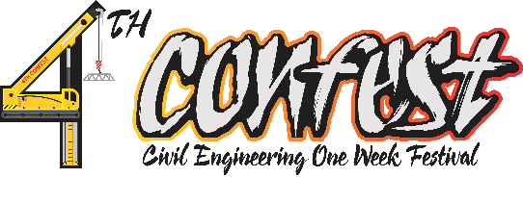
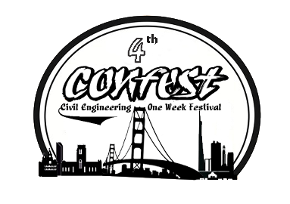
FORMULIR PENDAFTARAN
LOMBA KARYA TULIS ILMIAH NASIONAL
CIVIL ENGINNEERING ONE WEEK FESTIVAL ( CONFEST )
2017

Judul :
Asal Universitas :
Alamat Universitas :
Telepon / Fax :
E-mail :

IDENTITAS DIRI

Ketua
NamaLengkap :
NIM :
JenisKelamin :
3x4
Tempat, Tanggal Lahir :
Fakultas :
Jurusan :
Semester :
Alamat Rumah :
No. HP/Telepon :
E-mail :

Anggota 1
NamaLengkap :
NIM :
JenisKelamin :
Tempat, Tanggal Lahir :
3x4
Fakultas :
Jurusan :
Semester :
Alamat Rumah :
No. HP/Telepon :
E-mail :

Anggota 2
NamaLengkap :
NIM :
JenisKelamin :
Tempat, Tanggal Lahir :
3x4
Fakultas :
Jurusan :
Semester :
Alamat Rumah :
No. HP/Telepon :
E-mail :

Saya yang bertanda tangan di bawah ini menyatakan bahwa data yang saya sampaikan adalah benar. Dengan ini saya menyatakan ikut serta dalam Lomba Karya Tulis Ilmiah Nasional Tingkat Mahasiswa yang di adakan oleh Himpunan Mahasiswa Teknik Sipil Universitas Bangka Belitung (HMTS-UBB) dan menyetujui semua persyaratan dan ketentuan lomba yang berlaku.

Ketua Tim
Ttd

(Materai 6000)

(…………………………………….)
NIM.

